OVOCNÉ STROMY

STROMY VOLAJÍ ZE ZAHRADY:
POSPĚŠTE SI, MY JSME TADY.
MÁME ZRALÉ OVOCE,
ALE ROSTE DOST VYSOCE.
POMALU VYLEZEME PO ŽEBŘÍČKU,
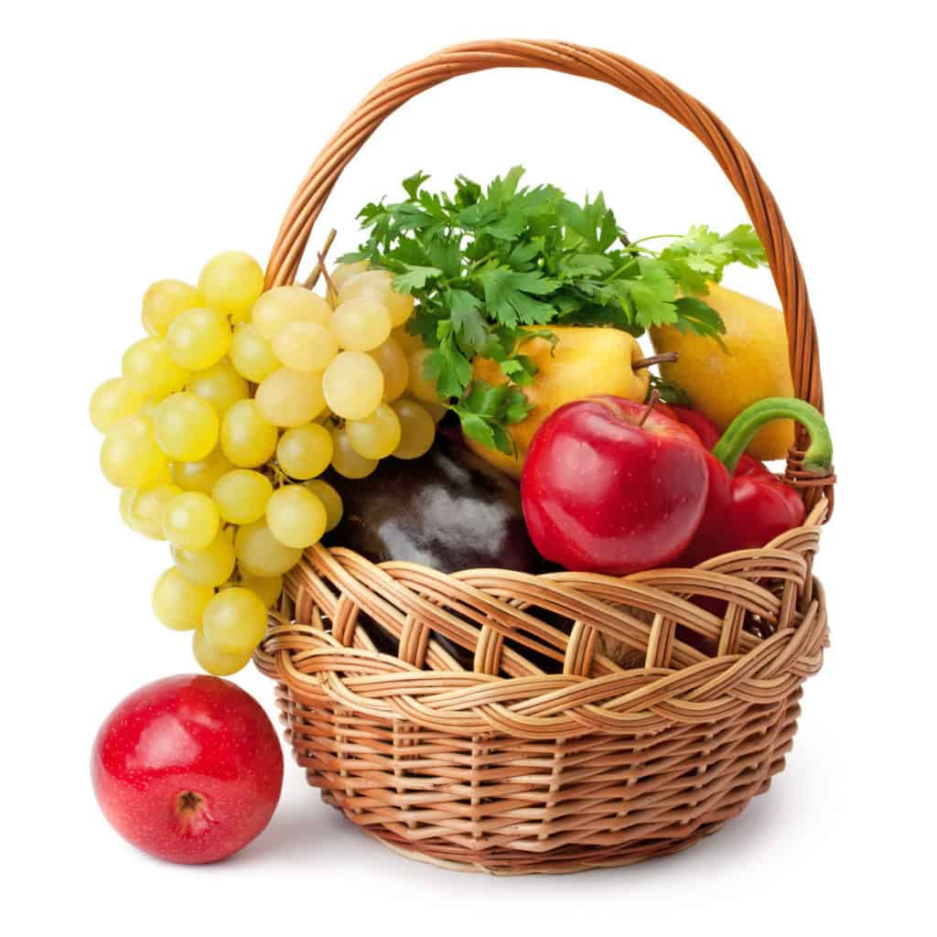
A OVOCE NATRHÁME DO KOŠÍČKU.

